Hertmans- Het onafwendbare afscheid I
Gedicht van de Week
week 13- 2023

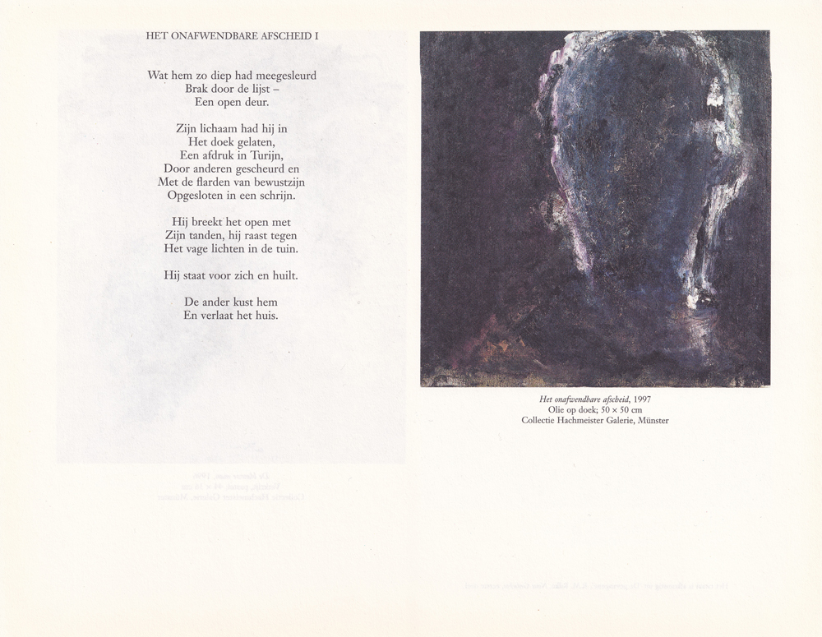

Geregeld wordt op deze site een gedicht geplaatst dat een tijdsgedicht is. Nu plaatsen we een gedicht passend bij de passietijd . Dat het nu geplaatst wordt is op de eerste plaats een blijk van waardering voor de schrijver en pas op de tweede plaats een verwijzing naar die liturgische periode.
Stefan Hertmans (geb. 1951) debuteerde in 1981 met proza, maar hij schreef zowel verhalen, romans, gedichten als essays.
Met de roman “Naar Merelbeke”(1994) krijgt hij een bredere bekendheid. De roman “Oorlog en terpentijn” (2013) betekent de doorbraak bij een groter publiek, hoewel hij voor die publicatie al veelvuldig is onderscheiden.
Hij heeft een grote cultuurhistorische kennis die in al zijn werk naar voren komt. Maatschappelijke, religieuze en filosofische thema’s snijdt hij vaardig aan.
Het gedicht van de week is daarvan een voorbeeld. Aan de hand van de lijkwade van Turijn geeft hij een menselijke, vernieuwende visie op het verhaal van het lijden van Christus, waarbij het religieuze aspect op de achtergrond blijft.
De illustratie is van de hand van Karel Dierickx.
Het wordt hier gepubliceerd uit “Dietsche Warande en Belfort”, december 1998.

Hierover is het laatste woord nog niet gezegd: zie hier

